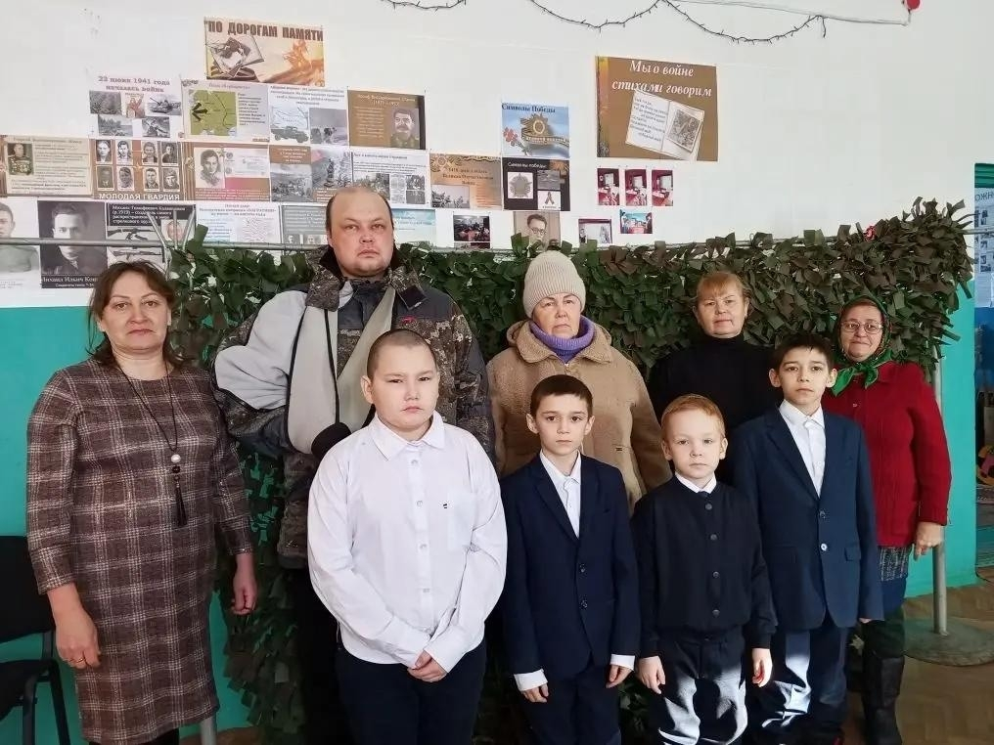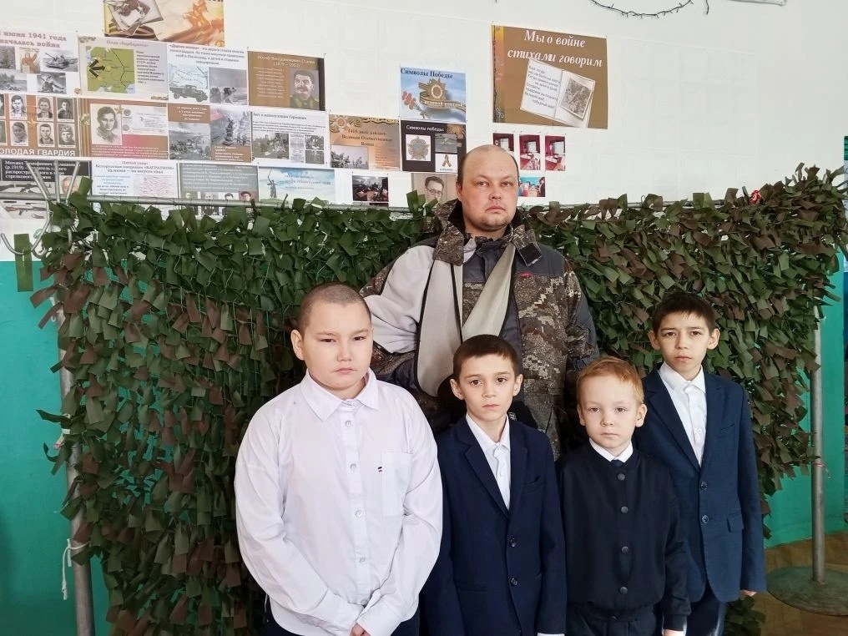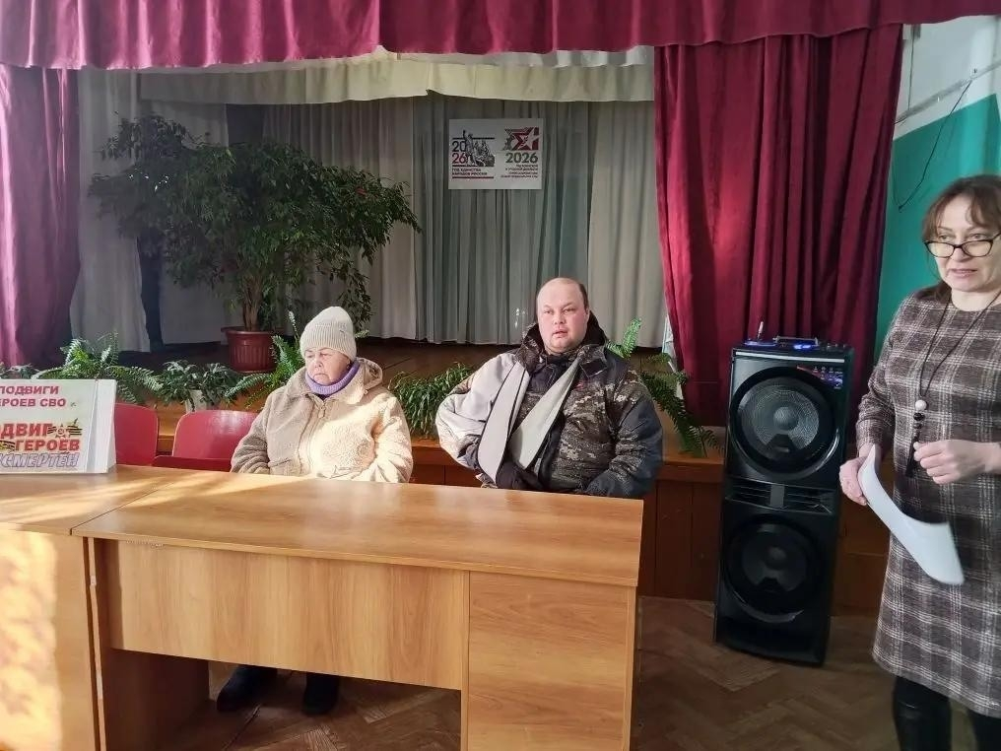
Верхне-Матакская школа совместно с сельским клубом провели встречу с участником СВО, с Блиновым Данилом Владимировичем. Он рассказал о себе ответил на вопрсы . Встреча прошла в теплой обстановке.

